VIÊM MÀNG NÃO

# Tác nhân VMN theo tuổi

## Cũ

|  |  |  |
| --- | --- | --- |
| Tuổi | 0 – 3 tháng | Gr(-) *(E.coli), Streptococcus* B*, Listeria monocytogenes* |
| 3th – 6 tuổi | *Haemophilus influenzae* B*, S.pneumoniae, N.meningitidis* |
| 6 – 15 tuổi | *Streptococcus pneumoniae, Neisseria meningitidis* |
| Bệnh kèm | Viêm xoang | *S.pneumoniae, Staphylococcus aureus, Streptococcus* tan huyết β nhóm A |
| Viêm tai giữa | *S.pneumoniae, HiB* |
| CT sọ não | *S.pneumoniae, HiB, Streptococcus* tan huyết A |
| Phẫu thuật TK | *S.aureus, S.epidermidis,* trực khuẩn Gr(-) |
| Cơ địa | Cắt lách | PC, HiB, NMC |

## Mới

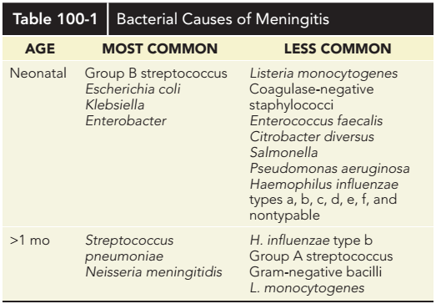

# Cơ chế

### VK vào máu 🡪 màng não

Tăng BC

Tăng thấm hàng rào máu não

Phản ứng viêm 🡪 Phù não

### VK xâm lấn trực tiếp màng não (viêm xoang, viêm tai giữa, viêm xương chũm, viêm mô TB hốc mắt, viêm xương tuỷ xương vùng sọ, cột sống)

🡪 VK dùng đường tạo NL + Glucose không qua hàng rào máu não (?) 🡪 Lactate tăng, Glucose giảm

# Lâm sàng (Nelson)

## $ nhiễm trùng

## $ tăng áp nội sọ

Sớm: Đau đầu (dữ dội, liên tục, tăng dần, tăng khi nằm, về đêm, không đáp

ứng giảm đau), nôn nhiều, nôn vọt, rối loạn tri giác, thóp phồng, liệt vận nhãn

Muộn: Kèm phù gai thị, $ Cushing

## Dấu kích thích màng não: Cổ cứng, Kernig, Brudzinski

## Dấu TK khu trú: Nhồi máu não

## Co giật trong viêm màng não

Viêm não

Nhồi máu não

Rối loạn điện giải

## Thay đổi tri giác trong viêm màng não

Tăng ALNS

Viêm não

Hạ huyết áp

🡪 Các NN gây thóp phồng

VMN

Vitamin A

Quinolone (đặc biệt Perfloxacin)

# Biến chứng (Nelson)

## Toàn thân: NTH, sốc NT, RLĐG, hạ ĐH…

### 🡪 Chú ý hạ Na máu

Cơ chế

SIADH 🡪 Giữ nước tự do 🡪 Giảm Na máu, tăng Na niệu

Mất muối do não 🡪 Tăng tiết BNP

CLS: Ion đồ máu, niệu, ALTT máu, niệu

Điều trị:

Chỉ định điều trị? Có dấu hiệu LS

Điều trị ra sao? Natri ưu trương ± Mineral corticosteroid

## Tại chỗ: Áp xe não, phù não, nhồi máu não, tụ dịch, tụ mủ

### Nhồi máu não: Tắc mạch não do

Viêm

Co thắt mạch máu

Huyết khối

### Phù não

Phù tế bào (do độc tế bào)

Phù mạch (tăng tính thấm thành mạch do cytokine)

Phù mô kẽ (tăng áp lực thuỷ tĩnh do tắc nghẽn não thất)

### Tổn thương vỏ não 🡪 Rối loạn tri giác, vận động, cảm giác, co giật

Tổn thương mạch máu (nhồi máu, hoại tử, nhiễm a.lactic)

Thiếu oxy mô

VK xâm lấn (viêm não VK)

Độc tố VK

Tăng ALNS

Viêm não thất

Tụ dịch, tụ mủ dưới màng cứng

# Chọc dò DNT

## Chỉ định

Nghi NTTKTW

NTHSS

NT toàn thận nặng

Sốt kéo dài

## Chống chỉ định

### Chống chỉ định thủ thuật nói chung

### TALNS

# Phân tích DNT

## Tế bài DNT

Tăng nhẹ: 100/mm3

Tăng tb: 100 – 1000 mm3 (20% bệnh nhân <250/ mm3)

Tăng nhiều: >1000 🡪 Gợi ý VK

## Đạm DNT

50 – 250 mg/dl

> 250 mg/dl

## Đường 🡪 Không cần so sánh đường máu (?)

🡪 Đường quan trọng nhất, sau đó đến TB và đạm

🡪 Nghi VMN + DNT thay đổi không rõ 🡪 Chọc DNT lại sau 8h (12 – 24h)

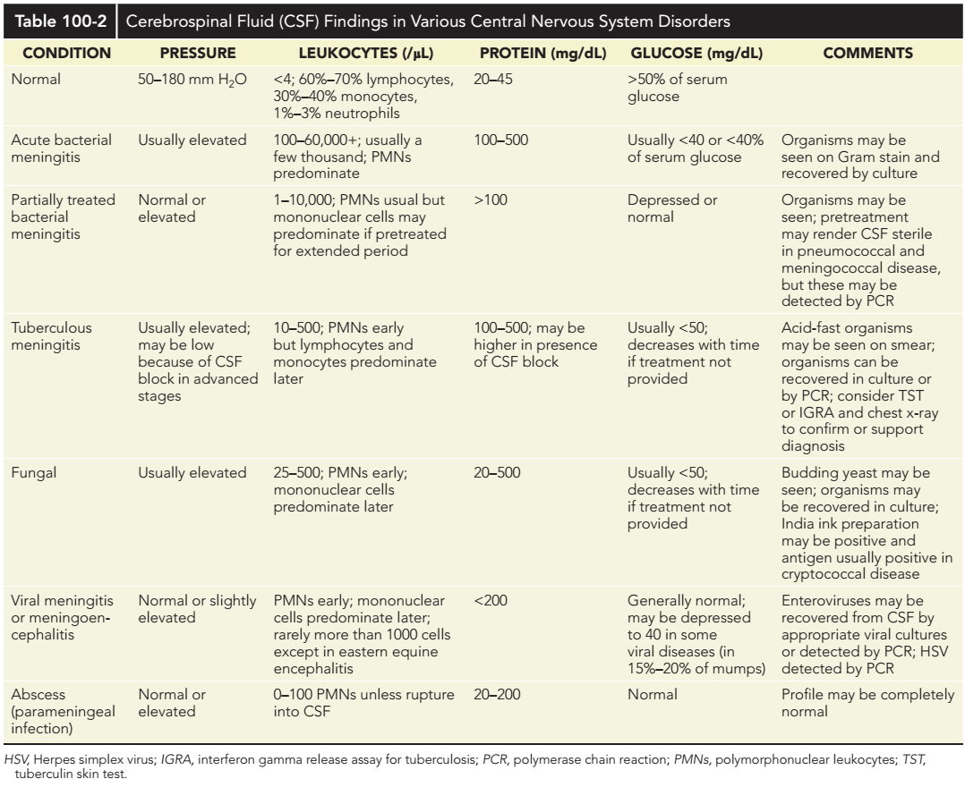

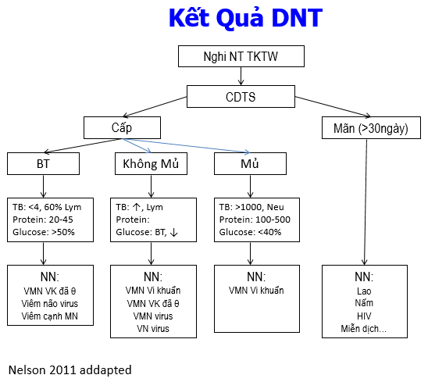

# Chọc dò DNT lại sau 24 – 48h (Nelson)

Sơ sinh

Không đáp ứng sau 48h (Đánh giá đáp ứng: Đường > lactate > tb > đạm)

VMN do PC kháng β – lactam, E.coli

# Chụp CT scan 🡪 Nghi biến chứng nội sọ

Tri giác xấu dần

Dấu TK khu trú

Chọc dò DNT: TB giảm, đạm tăng 🡪 Nghi tắc nghẽn DNT

VMN tái phát: 2 đợt VMN

Cùng 1 loại VK 🡪 Cách nhau 3 tuần

Khác loại VK cũ 🡪 Không cần khoảng cách thời gian

## Kháng sinh ban đầu 🡪 Theo kinh nghiệm

Tuổi

Tác nhân theo tuổi (Nelson)

SS: CPs3 + Ampi ± Genta

1th – 4t: CPs 3 + Vancomycin

5 – 13t: CPs 3 + Vancomycin

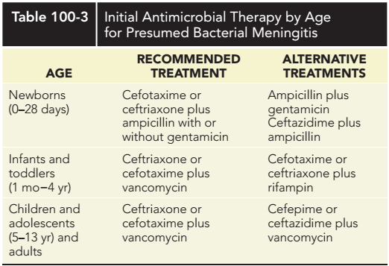

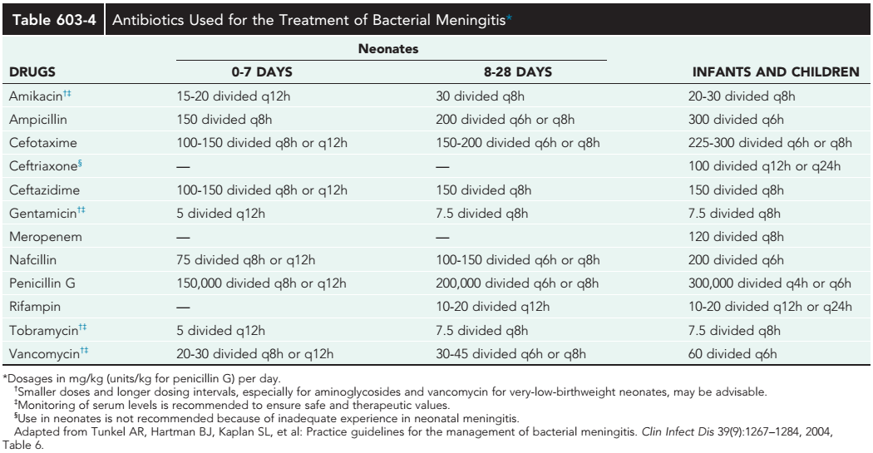

## Đánh giá đáp ứng sau 48h

### Không đáp ứng 🡪 Chú ý tìm NN biến chứng + nghĩ VK kháng thuốc

### BN <1 tháng

#### Listeria 🡪 Dùng Carbapenem

#### E.coli 🡪 Meropenem (?)

#### Strep

#### Kháng trung gian 🡪 tăng liều KS Cefotaxim, Ampicillin 300 mg/kg/ngày

#### Kháng 🡪 Meropenem (?)

#### Không rõ tác nhân 🡪 Meropenem

### BN 1th – 4 tuổi

#### Phế cầu: Theo tính nhạy - kháng

|  |  |
| --- | --- |
| Kết quả | Điều trị |
| Sensitive | PNC G, CPs III |
| Intermittent | **CPs III liều cao đơn thuần**  - Ceftriaxone 150 mg/kg/24h IV 1 lần  - Cefotaxim 300 mg/kg/24h IV chia 4 lần |
| Resistant | **Vancomycin**  **+ CPs III** liều cao or bình thường  **± Rifampicin** |

#### HiB 🡪 CPs 3 + Quinolone

#### Không rõ

### BN >5 tuổi

#### PC 🡪 Meropenem + Vancomycin

#### NMC 🡪 Meropenem

## Thời gian điều trị

PC: 10 – 14 ngày

NMC: 5 – 7 ngày

HiB: 7 – 10 ngày

E.coli: 21 ngày

Tụ cầu: Tối thiểu 12 ngày

## Dùng corticoid

### Cơ chế: Ức chế quá trình viêm 🡪 Giảm hoá chất trung gian 🡪 giảm phù não, tổn thương tb não

### Chỉ định:

VMN vi khuẩn 🡪 Hiện nay Dexamethason chỉ hiệu quả trên HiB + trẻ >6 tuần tuổi 🡪 Giảm biến chứng điếc

### Cách dùng

1 – 2h trước khi dùng KS hoặc càng sớm càng tốt sau dùng KS

0.15 mg/kg x 4 liều x 2 ngày

# Chủng ngừa

## Não mô cầu

Loại: kết hợp A+C hoặc B+C

Loại A+C

Chích từ 2 tuổi trở lên

Nhắc lại mỗi 3 – 5 năm

Loại B+C

Chích từ 3 tháng trở lên

Nhắc lại lần 2 sau 2 tháng 🡪 Ngưng

## Phế cầu

Loại:

PC 13 🡪 Chích từ 2 tháng – 4 tháng – 6 tháng – 12 tháng

PC 23 🡪 Chích từ 2 tuổi + nhắc lại mỗi 3 – 5 năm

# Biến chứng tăng áp lực nội sọ

## ALNS bình thường? (<20 mmHg)

## Tăng ALNS?

## Áp lực tưới máu não? (ALTMN)

**ALTMN (CPP) = HA trung bình (MAP) – Áp lực nội sọ (ICP)**

ALTMN: 50 - 70 mmHg (NL), TE thấp hơn

Bình thường: ALNS <20 mmHg và HATB > 60 - 80 mmHg

Tùy tuổi HATB = 1.5x Tuổi + 55 mmHg, 40 - 60 mmHg [*] (TE).

Mục tiêu điều trị TALNS : giữ ALTMN

50 mmHg ở trẻ 2-6 tuổi

55 mmHg ở trẻ 7 – 10 tuổi

> 60 -70 mmHg ở trẻ vị thành niên

## Lưu lượng máu não

**LLMN = (ALĐMCảnh – ALTMCảnh) / R mm não**

PaO2 và PaCO2 có tác dụng rõ ràng trên LLMN.

PaO2 Đm có td quan trọng nhất ở < 50 mmHg, gây giãn mạch não để duy trì oxy cho não.

PaCO2 ảnh hưởng nhiều hơn.

Tăng PaCO2 gây giãn mạch não và tăng LLMN, PaCO2 thấp gây giảm LLMN.

## Cơ chế phù não

Phù tế bào

Phù dãn mạch 🡪 Corticoid hiệu quả

Phù mô kẽ 🡪 Đáp ứng điều trị giảm áp DNT

🡪 Viêm não – màng não phù tế bào + dãn mạch

## Lâm sàng TALNS?

Biểu hiện sớm nhất là đau đầu kiểu TALNS (đau đầu nhiều, liên tục, tăng nhiều về đêm, khi nằm, không đáp ứng giảm đau thông thường), rối loạn tri giác

Liệt TK sọ: III, IV, VI

Phù gai thị biểu hiện muộn

3 chứng Cushing biểu hiện muộn

Mạch chậm

Huyết áp tăng

Rối loạn thở

Gian não 🡪 thở không đều

Trung não 🡪 thở nhanh

Hành não 🡪 ngáp cá

## Điều trị

### Chỉ định:

#### Hôn mê

#### Dấu TK khu trú

Phù gai thị

3 chứng Cushing

### Điều trị cụ thể

#### Tư thế đầu cao🡪 Giảm ICP hiệu quả (Tăng hồi lưu tĩnh mạch về tim)

#### Đặt NKQ 🡪 Chỉ định NKQ?

#### Thiếu oxy không đáp ứng điều trị

Glasgow ≤ 8

Mất phản xạ ho bảo vệ đường hô hấp

Thoát vị não cấp phải kiểm soát tình trạng tăng thông khí

Cần kiểm soát hô hấp để cho an thần

🡪 Duy trì PaCO2 35 – 38 mmHg, nếu $ Cushing 25 – 30 mmHg

#### Tim mạch

#### Huyết áp trung bình ≥ 70 mmHg, giới hạn dịch 85 – 95%

#### Mannitol

Cơ chế: Tăng ALTT máu, chỉ hiệu quả trên TB não chưa tổn thương

Cách dùng: 0.5 – 1 g/kg, truyền 15 – 20 phút x 3 lần/ngày x ≤3 ngày

Tác dụng phụ

Hiện tượng Rebound: Truyền liều cao có thể gây TALNS do phản ứng dội ngược vì mannitol có thể qua hàng rào mạch máu não và làm đảo ngược khuynh độ áp súât thẩm thấu

Tăng áp lực thẩm thấu, giảm V tuần hoàn, rối loạn điện giải, và suy thận cấp 🡪 chỉ định khi TALNS + HĐH ổn định.

#### Natri ưu trương 🡪 Khi có sốc

#### Corticoid

#### Chỉ hiệu quả phù não dãn mạch, không tác dụng trên phù do độc tế bào.

Liều : dexamethasone (0,25-0,5 mg/kg) mỗi 6 giờ, tối đa là 16 mg /ngày.

#### Phenobarbital 🡪 An thần, giảm trao đổi chất tế bào não 🡪 Giảm nhu cầu oxy

#### 